Досуговое мероприятие «Здоровые зубки» для детей группы «Радуга»

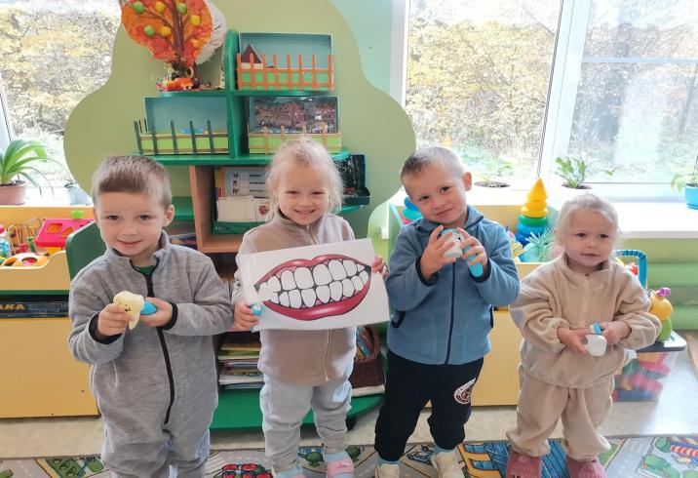

Цель: способствовать формированию у детей представления о важности сохранения зубов здоровыми; закрепить у детей осознанное отношение и желание ухаживать за полостью рта.

Задачи: формирование у детей начальных представлений о здоровом образе жизни; научить детей правильно ухаживать за зубами, пользоваться зубной щёткой. Объяснить, почему необходимо беречь зубы с детства;

Активизация словаря: зубная щётка, зубы, зубной врач, стоматолог.

Предварительная работа: рассматривание картинок с изображением зубов из номера журнала «Части тела», «Профессии», «Мой дом»; беседа «Для чего нужны зубы?», просмотр мультфильма «Птичка Тари» Б. Заходер.

Ход мероприятия.

Воспитатель: ребята, посмотрите какую картинку я хочу вам показать. Кто изображен на картинке? *(крокодил).*

Мы сегодня про **него** смотрели мультфильм? *(да)*

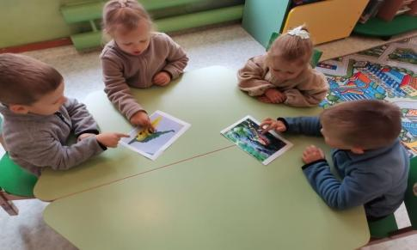

А кто летает над крокодилом? *(птичка, которая почистила крокодилу зубки).*

И, действительно мы с вами смотрели мультфильм про птичку, которая чистит крокодилам зубы. А оказывается, такая птичка существует по- настоящему, а не только в мультфильмах. Её называют «Египетский бегунок» (Крокодиловый сторож).

Крокодилы знают, что эти птицы помогают содержать зубы в чистоте и открывают для них свою пасть.

Прилетит птичка к крокодилу, почистит зубы, съедает всё съедобное, что найдет в зубах и летает себе с друзьями целый день.

**Муз. Минутка.** Давайте и мы полетаем под веселую музыку. *(В это время стук в дверь. Заходит гость. Здороваемся.)*

гость: можно к вам в гости? *(проходит в группу).* Как у вас весело! Сколько у вас игрушек! А что это за картинка? *(ответы детей).* Я, как и эта птичка тоже много знаю про зубы.

Воспитатель: Вы работаете зубным доктором?

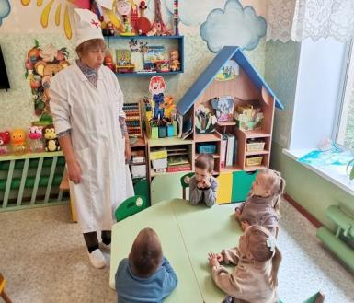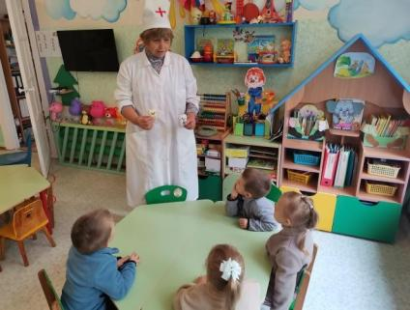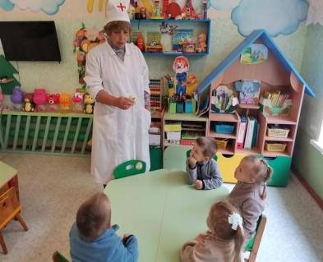гость: да, я работаю зубным доктором или стоматологом, у меня даже есть специальная форма. Хотите посмотреть? *(можно при*

*них надеть халат)*

Воспитатель: скажите пожалуйста, зачем нужны зубы?

Мама: зубы нужны, чтобы пережёвывать пищу, чётко произносить слова и здоровые зубы украшают лицо! Чтобы зубки были здоровыми, за ними нужно ухаживать! Расскажите, как вы ухаживаете за своими зубками? *(ответы детей)*

А вы мне покажите свои зубки?

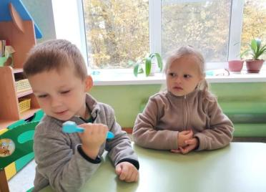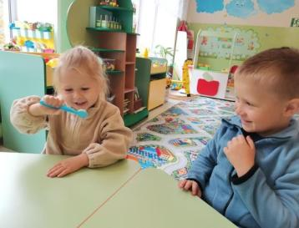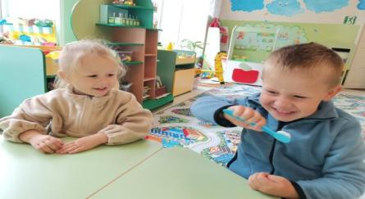

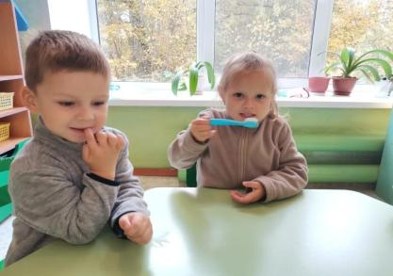

**Артикуляционная гимнастика** *(дети открывают ротики и говорят- «Аааааа»).*

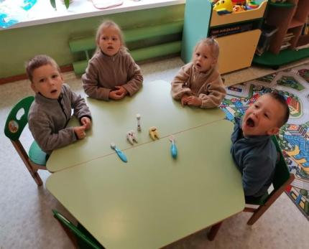

Смотрите, какую я вам картинку покажу. Смотрите какой улыбчивый зубик изображен. Это потому, что он здоровый, его берегут!

Рассказать вам, как беречь свои зубки, чтобы они оставались всегда здоровыми?!

1. Нельзя ковыряться в зубах острыми предметами ***(спичкой, иголкой, проволокой и другими опасными предметами)*.**
2. Надо два раза в год показывать свои зубки зубному врачу – **стоматологу.**
3. Надо утром и вечером **чистить зубы** специальной щёткой и зубной пастой. Жёсткие волоски зубной щётки *«выметут»* микробов, а зубная паста снимет остатки пищи.
4. Для того чтобы зубы были крепкими, надо пить много **молока и кушать разные молочные продукты**: творог, кашу, кефир, йогурт и т. д.
5. Нужно **есть меньше сладостей**, так как от них сильно портятся зубы.

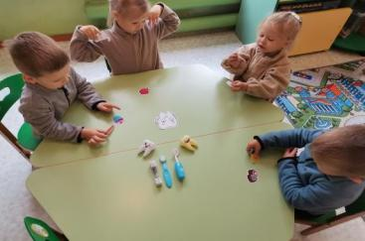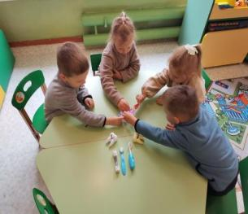

**Подвижная игра:** «Раздувайся пузырь»

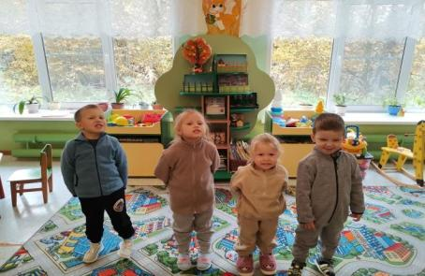

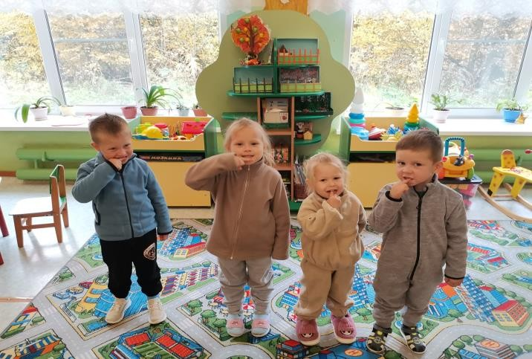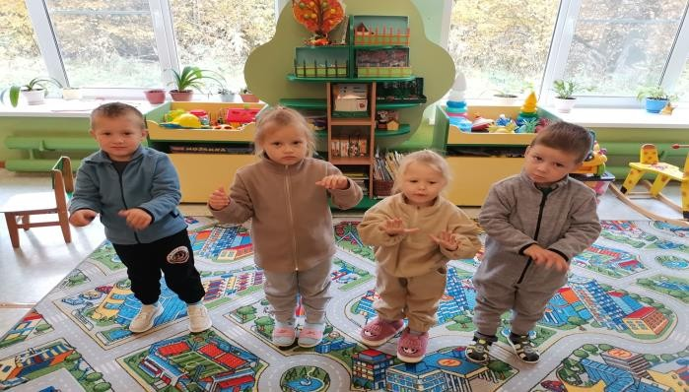

**Эксперимент-фокус:** «Победа над микробами»

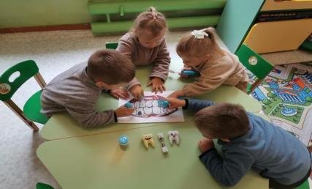

(Модель челюсти, почистить зубы)

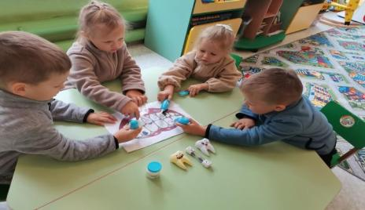***Цель:* показать детям чудесную силу зубной пасты.**

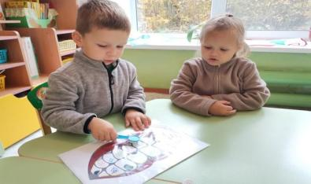 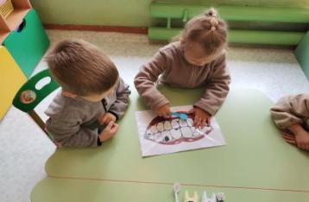

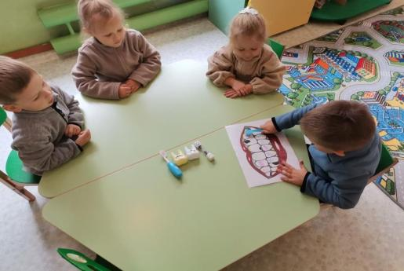

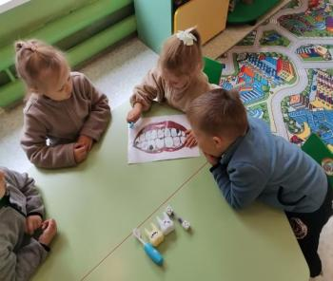

*Оборудование:* лист белой бумаги с нарисованным зубом, файл, цветные маркеры для магнитной доски, зубная щетка и зубная паста.

*Ход:* Ребята, посмотрите! Перед вами зуб на котором что-то есть *(варианты детей).* Это микробы. Давайте потрем его салфеткой. Получилось? *(нет)*

А что нужно сделать, чтобы наш зубик снова стал чистым?

*(почистить зубной щеткой и зубной пастой).*

Верно. Возьмём и почистим наш зубик. Получилось?

*Вывод:* чтобы избавиться от микробов на зубах, нужно почистить их зубной щеткой и зубной пастой.

гость: ребята, какие вы хорошие слушатели.

Воспитатель: ребята, давайте дружно скажем спасибо. Про что нам сегодня рассказывали Для чего используют зубные щетки? Молодцы. Прощаемся.